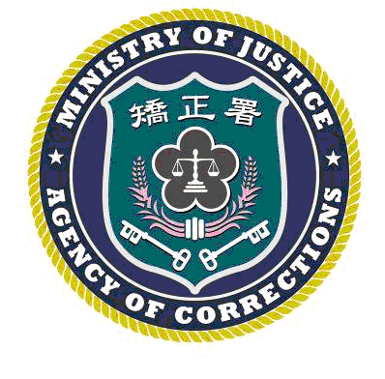 | 法務部矯正署新聞稿  發稿日期：100年10月4日  發稿單位：法務部矯正署  連 絡 人：科長 趙國樑  連絡電話：03-3188374 編號：1000032

有關死刑犯器官移植問題，本署原則同意比照一般收容人器官移植申請流程辦理
有關「死刑犯器官移植」問題，本署基於人道及尊重生命之考量，原則同意核准死刑犯以專案方式戒護至醫療處所進行器官捐贈事宜。
因器官捐贈不同於監獄行刑法有關保外醫治及戒護就醫，而是基於「人體器官移植條例」所揭櫫之精神，考量該法並未排除收容人適用，且曾有一般收容人器官捐贈予家屬案例，不應因移植者為死刑犯而剝奪此權利。
如收容人有此意願並申請活體器官移植，在合乎相關器官移植之法令規範下，執行機關將就其是否有無必要性及急迫性進行個案審理，並報本署核定。

